27 Ιουνίου, 2025

**ΔΕΛΤΙΟ ΤΥΠΟΥ**

###### ΕΙΣΑΓΩΓΕΣ, ΠΩΛΗΣΕΙΣ ΚΑΙ ΑΠΟΘΕΜΑΤΑ ΠΕΤΡΕΛΑΙΟΕΙΔΩΝ: ΜΑΪΟΣ 2025

**Ετήσια Μεταβολή στις Πωλήσεις 9,9%**

Κατά τον Μάιο 2025, οι συνολικές πωλήσεις πετρελαιοειδών έφτασαν τους 134.461 τόνους, σημειώνοντας άνοδο 9,9% σε σχέση με τον Μάιο 2024. Αύξηση καταγράφηκε στις προμήθειες πετρελαίου σε πλοία (144,7%) και σε αεροπλάνα (19,6%), καθώς και στις πωλήσεις βαρέος μαζούτ (76,4%), πετρελαίου θέρμανσης (21,6%), ασφάλτου (16,8%), πετρελαίου κίνησης (8,5%) και βενζίνης (7,7%). Αντίθετα πτώση σημειώθηκε στις πωλήσεις ελαφρού μαζούτ (-66,0%). Όσον αφορά ειδικότερα στις πωλήσεις από πρατήρια πετρελαιοειδών, αυτές παρουσίασαν αύξηση της τάξης του 9,2% στους 58.388 τόνους.

Οι ολικές πωλήσεις πετρελαιοειδών κατά τον μήνα Μάιο 2025 σε σύγκριση με τον Απρίλιο 2025 σημείωσαν άνοδο 7,9%. Ενδεικτικά, αυξήθηκαν οι προμήθειες πετρελαίου σε αεροπλάνα (19,6%), καθώς και οι πωλήσεις πετρελαίου κίνησης (9,8%) και βενζίνης (8,2%), ενώ αντίθετα μειώθηκαν οι πωλήσεις βαρέος μαζούτ (-36,2%). Τα ολικά αποθέματα πετρελαιοειδών στο τέλος Μαΐου 2025 μειώθηκαν κατά 34,3% σε σχέση με το τέλος του προηγούμενου μήνα.

Κατά την περίοδο Ιανουαρίου – Μαΐου 2025, οι ολικές πωλήσεις πετρελαιοειδών σημείωσαν άνοδο 2,5% σε σύγκριση με την αντίστοιχη περίοδο του προηγούμενου έτους.

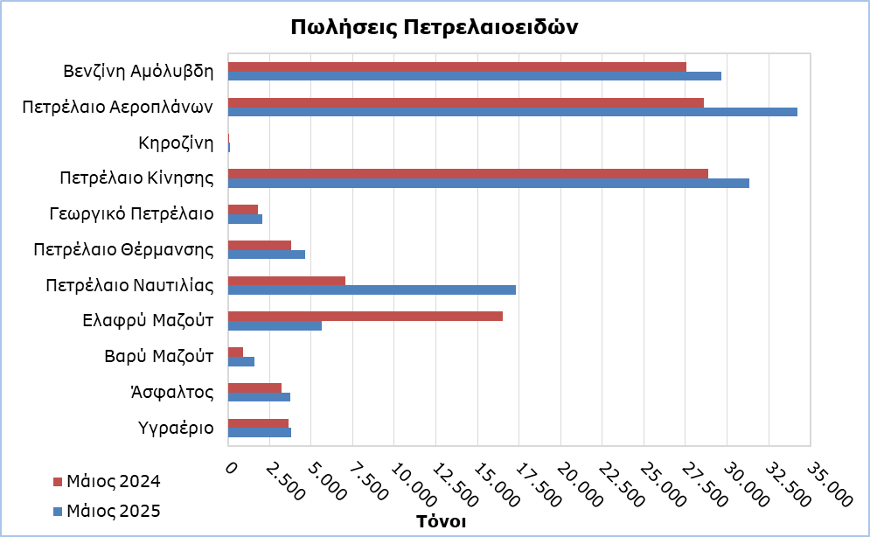

|  |  |  |  |  |  |  |  |
| --- | --- | --- | --- | --- | --- | --- | --- |
| **Πίνακας 1** |  |  |  |  |  |  |  |
| **Προϊόντα** | **Ολικές Πωλήσεις (τόνοι)** | | | |  | **Ποσοστιαία Μεταβολή (%)** | |
| **Μάιος 2025** | **Μάιος 2024** | **Ιαν – Μάιος 2025** | **Ιαν – Μάιος 2024** |  | **Μάιος 2025/2024** | **Ιαν – Μάιος 2025/2024** |
| Βενζίνη Αμόλυβδη | 29.675 | 27.547 | 134.570 | 131.181 |  | 7,7 | 2,6 |
| Βενζίνη Αεροπλάνων | 2 | 2 | 8 | 7 |  | 0,0 | 14,3 |
| Πετρέλαιο Αεροπλάνων | 34.214 | 28.613 | 105.858 | 98.225 |  | 19,6 | 7,8 |
| Κηροζίνη | 127 | 53 | 5.921 | 5.001 |  | 139,6 | 18,4 |
| Πετρέλαιο Κίνησης | 31.337 | 28.871 | 141.263 | 139.533 |  | 8,5 | 1,2 |
| Γεωργικό Πετρέλαιο | 2.068 | 1.825 | 9.880 | 8.930 |  | 13,3 | 10,6 |
| Πετρέλαιο Θέρμανσης | 4.636 | 3.813 | 41.581 | 37.241 |  | 21,6 | 11,7 |
| Πετρέλαιο Ναυτιλίας | 17.332 | 7.082 | 53.712 | 36.059 |  | 144,7 | 49,0 |
| Ελαφρύ Μαζούτ | 5.624 | 16.530 | 40.943 | 67.196 |  | -66,0 | -39,1 |
| Βαρύ Μαζούτ | 1.584 | 898 | 7.828 | 6.171 |  | 76,4 | 26,9 |
| Λιπαντικά Λάδια | 298 | 247 | 1.345 | 1.225 |  | 20,6 | 9,8 |
| Άσφαλτος | 3.745 | 3.207 | 14.467 | 14.639 |  | 16,8 | -1,2 |
| Υγραέριο | 3.819 | 3.671 | 27.335 | 25.310 |  | 4,0 | 8,0 |
| **Σύνολο** | **134.461** | **122.359** | **584.711** | **570.718** |  | **9,9** | **2,5** |

|  |  |  |  |  |  |  |  |
| --- | --- | --- | --- | --- | --- | --- | --- |
| **Πίνακας 2** |  |  |  |  |  |  |  |
| **Προϊόντα** | **Πωλήσεις από Πρατήρια Πετρελαιοειδών (τόνοι)** | | | |  | **Ποσοστιαία Μεταβολή (%)** | |
| **Μάιος  2025** | **Μάιος  2024** | **Ιαν – Μάιος 2025** | **Ιαν – Μάιος 2024** |  | **Μάιος 2025/2024** | **Ιαν – Μάιος 2025/2024** |
| Βενζίνη Αμόλυβδη | 29.421 | 27.258 | 133.518 | 129.963 |  | 7,9 | 2,7 |
| Κηροζίνη | 82 | 44 | 4.356 | 3.824 |  | 86,4 | 13,9 |
| Πετρέλαιο Κίνησης | 25.025 | 22.834 | 112.698 | 110.689 |  | 9,6 | 1,8 |
| Γεωργικό Πετρέλαιο | 1.449 | 1.173 | 6.691 | 5.858 |  | 23,5 | 14,2 |
| Πετρέλαιο Θέρμανσης | 2.257 | 2.027 | 24.529 | 22.456 |  | 11,3 | 9,2 |
| Ελαφρύ Μαζούτ | 37 | 42 | 224 | 208 |  | -11,9 | 7,7 |
| Λιπαντικά Λάδια | 117 | 106 | 539 | 517 |  | 10,4 | 4,3 |
| **Σύνολο** | **58.388** | **53.484** | **282.555** | **273.515** |  | **9,2** | **3,3** |

**ΜΕΘΟΔΟΛΟΓΙΚΕΣ ΠΛΗΡΟΦΟΡΙΕΣ**

**Σκοπός και Κάλυψη**

H συλλογή στοιχείων για τις Εισαγωγές, Πωλήσεις και Αποθέματα Πετρελαιοειδών διεξάγεται σε μηνιαία βάση.

Αφορά τις πωλήσεις πετρελαιοειδών από πρατήρια πετρελαιοειδών και τις πωλήσεις σε κυβερνητικά τμήματα, στις Βρετανικές Βάσεις και στα Ηνωμένα Έθνη, σε πλοία και σε άλλους πελάτες, καθώς και τα αποθέματα στο τέλος κάθε μήνα. Καλύπτονται μόνο οι εταιρείες πετρελαιοειδών. Επιπρόσθετα, περιλαμβάνει και τις εισαγωγές πετρελαιοειδών απευθείας από την Αρχή Ηλεκτρισμού Κύπρου (ΑΗΚ) και τη μεταποιητική βιομηχανία.

**Συλλογή Στοιχείων**

Η συλλογή των δεδομένων γίνεται σε μηνιαία βάση από τη Στατιστική Υπηρεσία, η οποία λαμβάνει ηλεκτρονικά το ειδικά διαμορφωμένο ερωτηματολόγιο από κάθε μία από τις εν λόγω εταιρείες.

***Για περισσότερες πληροφορίες:***

Πύλη Στατιστικής Υπηρεσίας, υπόθεμα [Ενέργεια](https://www.cystat.gov.cy/el/SubthemeStatistics?s=34)

[CYSTAT-DB](https://cystatdb.cystat.gov.cy/pxweb/el/8.CYSTAT-DB/8.CYSTAT-DB__Energy__) (Βάση Δεδομένων)

[Προκαθορισμένοι Πίνακες](https://www.cystat.gov.cy/el/KeyFiguresList?s=34) (Excel)

[Μεθοδολογικές Πληροφορίες](https://www.cystat.gov.cy/el/MethodologicalDetails?m=2195)

**Οι Προκαθορισμένοι Πίνακες σε μορφή Excel περιλαμβάνουν στοιχεία μέχρι και τον Δεκέμβριο 2022. Για τον Ιανουάριο 2023 και μετέπειτα, η ενημέρωση γίνεται μόνο στη Βάση Δεδομένων CYSTAT-DB.**

*Επικοινωνία*

Ναυσικά Αποστόλου: Τηλ.: 22602199. Ηλ. Ταχ.: [napostolou@cystat.mof.gov.cy](mailto:napostolou@cystat.mof.gov.cy)